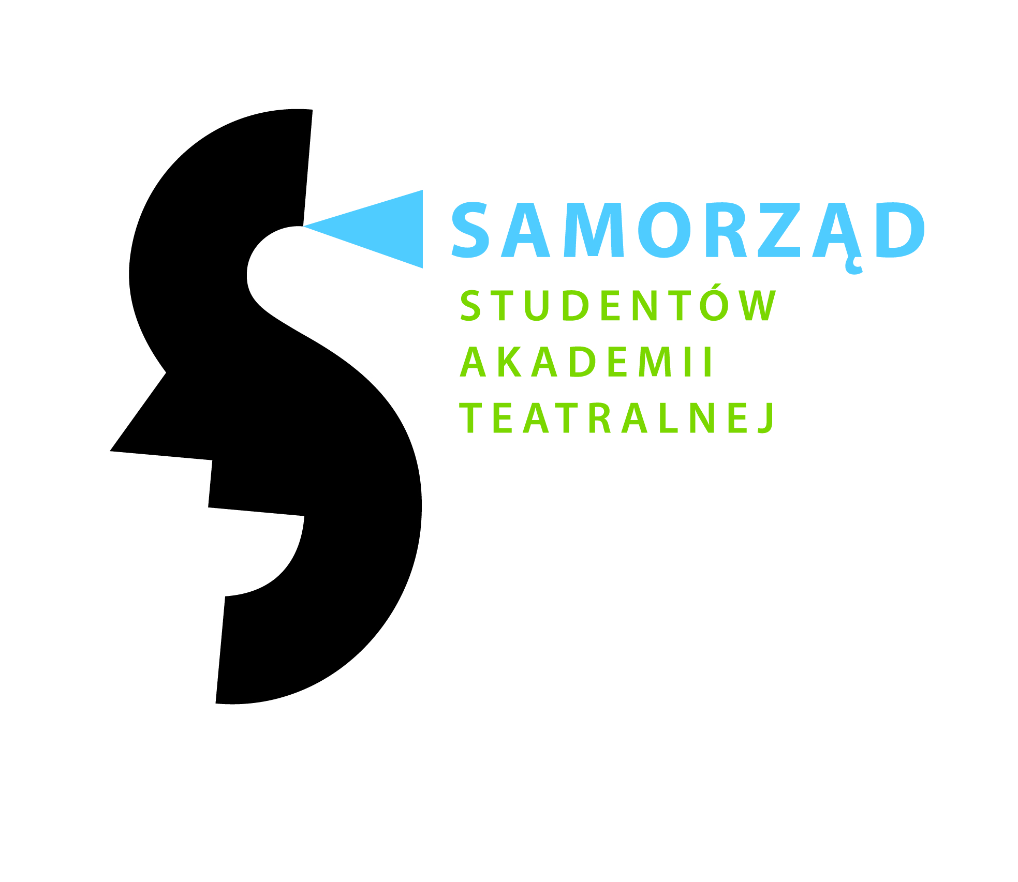

Uchwała Konwentu Samorządowego nr 10/2014/2015 z dnia 17 lutego 2015 roku

§ 1
Zgodnie z §3 pkt. d Zasad dofinansowania zadań w zakresie studenckiej działalności naukowej, artystycznej i kulturalnejna rok akademicki 2014/2015 Konwent Samorządowy powołuje Komisję w następującym składzie:

1. Pani Adrianna Grochala (WOT)
2. Pan Tomasz Adamski (WA)
3. Pan Grzegorz Simborowski (WR)

§ 2
Uchwała wchodzi w życie z dniem podjęcia.

